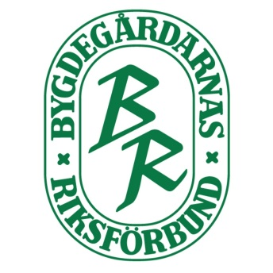
Verksamhetsplan 2023
Skånes bygdegårdsdistrikt 57 bygdegårdar
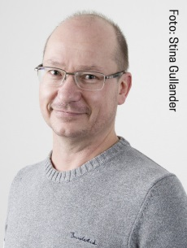
Kenneth Lundmark, förbundschef på stämman 220410
i Lilla Beddinge
2023 års stämma Ö Karup 2 april 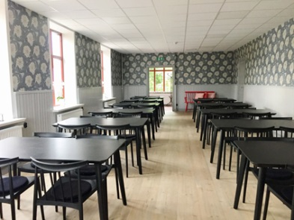
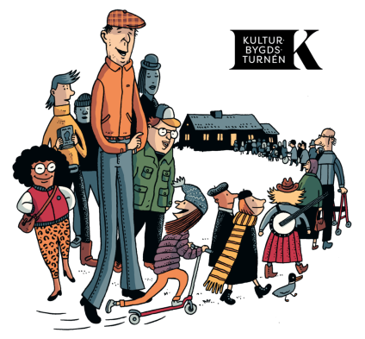
Kulturbygdsturnén våren 2023 i hela Sverige
Grundar sig på Verksamhetsplan fastställd av förbundsstyrelsen 28 november 2022
Innehåll
Inledning 3
Vision och långsiktiga mål 3
Förbundsstyrelsens fokus 4
Påverkansarbete 4
Utveckla och tydliggöra distriktens roll 4
Göra förbundsstyrelsen mer känd i organisationen 4
Riksförbundets verksamhet 5
Välkänd och respekterad samhällsaktör 5
Växande engagemang 6
Attraktiva lokaler 7
Många målgrupper 8

INLEDNING
På förbundsstämman 2022 antogs fyra nya visionsmål för 2023–2026. Dessa pekar ut riktningen för förbundets verksamhet. Verksamhetsplanen 2023 bygger på dessa mål och visionen som antogs 2018.
Verksamhetsområdena för riksförbundet är: • Fastighet och försäkring • Konst och kultur samt filmvisning och biografer • Ungdom • Landsbygdsutveckling • Organisationsutveckling • Påverkansarbete och kommunikation
Det är dessa områden som speglas under respektive mål i verksamhetsplanen.
Vision och långsiktiga mål Visionen, som antogs 2018, är: ”Bygdegårdarna samlar Sverige. Vi är en öppen folkrörelse med mötesplatser i hela landet. Bygdegårdsrörelsen har en ledande roll i att stärka bygden och dess människor – nu och i framtiden.”
Fyra visionsmål för 2023–2026 antogs för att sträva gentemot visionen med tre effektmål knutna till varje visionsmål.
Visionsmål 1: Bygdegårdsrörelsen är en välkänd och respekterad samhällsaktör.
Effektmål: 1a. Att kännedomen om bygdegårdar har ökat hos allmänheten.
1b. Att den offentliga finansieringen har ökat på såväl kommunal som regional och nationell nivå så att bygdegårdsrörelsen har bättre förutsättningar att ta en ledande roll i att stärka bygden och dess människor.
1c. Att bygdegårdarna omnämns i regionala styrdokument i alla landets regioner.
Visionsmål 2: Bygdegårdsrörelsen växer med engagemang i hela landet.
Effektmål: 2a. Att antalet föreningar anslutna till Bygdegårdarnas Riksförbund har ökat årligen och att vi finns i än fler kommuner.
2b. Att det ideella engagemanget i bygdegårdsrörelsen har ökat.
2.c Att fler föreningar och distrikt, liksom förbundet, har en plan för sitt föryngringsarbete.
Visionsmål 3: Bygdegårdarna är attraktiva, tillgängliga och hållbara allmänna samlingslokaler. Effektmål: 3a. Att nyttjandet av bygdegårdarnas lokaler har ökat.
3b. Att fler föreningar har genomfört årlig genomgång av fastigheten.
3c. Att fler föreningar vidtagit åtgärder för att utveckla sitt miljö- och klimatarbete.
Visionsmål 4: Bygdegårdarnas verksamhet når många målgrupper.
Effektmål: 4a. Att fler föreningar har gjort insatser för att nå nya målgrupper.
4b. Att det genomförs återkommande barn- och ungdomsaktiviteter i fler bygdegårdar.
4c. Att det genomförs återkommande kulturaktiviteter i fler bygdegårdar.
Distriktsstyrelsens fokus
Distriktsstyrelsen kommer under året att fokusera på påverkansarbete, att utveckla och tydliggöra distriktets roll samt att göra distriktsstyrelsen mer känd i organisationen.
Påverkansarbete - Diskussioner om riksförbundets påverkansarbete ska ske på styrelsens möten och styrelsen ska ges möjlighet att komma med inspel i arbetet. Påverkansarbetet ska utgå från föreningarnas perspektiv och bygga på underlag kring föreningarnas förutsättningar.
Två områden är prioriterade: • El- och energifrågor. På kort sikt handlar det om att föreningarna behöver få kompensation för höjda kostnader. På lång sikt handlar det om att skapa förutsättningar för föreningarna att energieffektivisera och ställa om till förnybara energilösningar. • Områden där vi tydligt kan påvisa bygdegårdarnas samhällsnytta och därför motivera extern finansiering, till exempel krisberedskap. Utveckla och tydliggöra distriktens roll. Distriktsstyrelsen ska ha en nära kontakt med förbundet och arbeta för att skapa förutsättningar för att utveckla sitt stöd till föreningarna. Detta görs bland annat genom föreningsmöten och att lyfta in föreningsperspektiv i distriktsstyrelsens diskussioner. Göra distriktsstyrelsen mer känd i organisationen Styrelsens ledamöter presenteras och uppmärksammas i sociala medier, på webben och på olika möten.
Bygdegårdsdistriktets verksamhet
Bygdegårdsdistriktet bedriver verksamhet för att skapa goda förutsättningar för bygdegårdsrörelsen och medlemsföreningarna i Skåne.
Välkänd och respekterad samhällsaktör
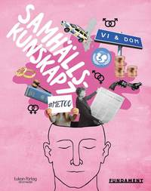
Visionsmål 1: Bygdegårdsrörelsen är en välkänd och respekterad samhällsaktör
Effektmål 1a–c.
1a. Att kännedomen om bygdegårdar har ökat hos allmänheten. För att göra bygdegårdar mer kända för allmänheten ska distriktet jobba med flera olika kommunikationskanaler. Huvudkanalerna är möten med politiker, tjänstemän, Ideell kulturallians i Skåne, Idéburen sektor i Skåne, hemsida, regionala pressmeddelanden och debattartiklar. Distriktets verksamhet är framförallt till för föreningarna, men kan också vara för publik i allmänhet. Under första halvan av 2023 kommer Kulturbygdsturnén är en mycket viktig del i att öka kännedomen om bygdegårdar hos allmänheten med både pressmeddelanden, kampanjer i sociala medier och annat. Andra planerade aktiviteter under året som är publiktillvända är utomhusbioturné vilket Skåne har önskat för 2023, ”Vi skrämmer Sverige!” i samband med Halloween. De publika arrangemangen görs i huvudsak i samarbetet med förbund och föreningar. Förbundet kommer att följa upp och utveckla och genomföra kännedomsundersökningen som görs för fjärde gången år 2023. Bygdegårdarnas funktion som allmän samlingslokal, kulturutbud för olika åldrar och funktion vid kriser och särskilda händelser ska särskilt uppmärksammas. En nationell landsbygdskonferens planeras 26 oktober 2023 där Skåne planerar att delta.
1b. Att den offentliga finansieringen har ökat på såväl kommunal som regional och nationell nivå så att bygdegårdsrörelsen har bättre förutsättningar att ta en ledande roll i att stärka bygden och dess människor. Bygdegårdsdistriktet fortsätter sina kontakter med beslutsfattare på regional nivå för att berätta om hur bygdegårdar kan vara en del av lösningen på olika utmaningar som exempelvis krisberedskap och minskad service. Detta sker till exempel genom att bjuda in politiker samt myndighetsföreträdare till möten genom skrivelser och remissvar. Distrikten och föreningarna får stöttning i att göra liknande arbete på regional och lokal nivå. Behovet av finansiering är stort och förbundet ger råd och hjälp till hur föreningar och distrikt kan söka pengar samtidigt som riksförbundet gör ansökningar på central nivå som gagnar medlemmarna. För att den offentliga finansieringen ska öka behöver förbundet bedriva påverkansarbete inom våra olika verksamhetsområden och visa på vilken nytta bygdegårdar gör i samhället. Förbundet behöver även fortsätta kartlägga och analysera vilka stöd som finns idag och vad bygdegårdsdistrikt och bygdegårdarna tar/kan ta del av. Förbundet ska stötta distrikt och föreningar att söka medel från landsbygdsprogrammet.
1c. Att bygdegårdarna omnämns i regionala styrdokument i Skåne. En viktig del av påverkansarbetet och inflytandet ligger på regional nivå där bygdegårdsdistrikten är aktiva. Riksförbundet kan delvis bedriva strategisk påverkan för att bygdegårdarna ska vara med i regionala kulturplaner, RUS, regionala krisplaner (för särskild händelse) och andra regionala styrdokument, men det viktigaste är att distrikten är aktiva i deras påverkansarbete så att de blir en aktiv part i den regionala styrningen.

Växande engagemang
Visionsmål 2: Bygdegårdsrörelsen växer med engagemang i hela landet.
Effektmål 2a–c.
2a. Att antalet föreningar anslutna till Bygdegårdarnas Riksförbund har ökat årligen och att vi finns i än fler kommuner. 2023 har Skåne som mål att finnas i ytterligare 1 kommun. Medlemsnyttan ska vara tydlig och lätt att ta del av för föreningar som är intresserade av att bli medlemmar och tröskeln för att söka medlemskap ska vara låg. Medlemsrekryteringen sker främst genom distrikten som känner till föreningar i sina områden och kan ta personlig kontakt. Riksförbundet ska erbjuda gott försäkringsskydd och bra information för att rekrytera medlemmar vilket distriktet kan erbjuda och informera om vid kontakt.
2b. Att det ideella engagemanget i bygdegårdsrörelsen har ökat. Riksförbundet erbjuder inspirationsseminarier, erfarenhetsutbyten, metodmaterial och utbildningar för att skapa goda förutsättningar för det ideella engagemanget i bygdegårdsrörelsen. Några exempel är studiecirkeln Motivera Ideella, Facebookgruppen Bygdegårdaktiva, Inspirationshelg för unga, digitala inspirationsträffar, material kring valberedningsarbete och distriktsstyrelseintroduktion. Studieförbundet Vuxenskolan är en samarbetspartner, som vi behöver återstarta samarbetet med både på avdelnings- och regionnivå. Förbundets hemsida och nyhetsbrev lyfter fram inspiration- och metodmaterial som används av föreningarna. I september bjuder riksförbundet in till Nationell träff på Gotland för bygdegårdsaktiva med fokus på bygdegårdarna som en hörnsten i svenskt kulturliv. Utgångspunkten i förbundets arbete med Hållbarhetsdiplom är att formulera rörelsens koppling och bidrag till de globala målen. Genom att medlemmarna själva sätter ambitioner utifrån sina egna förutsättningar ökar engagemanget.
2c. Att fler föreningar och distrikt, liksom förbundet, har en plan för sitt föryngringsarbete. För att rörelsen fortsatt ska vara levande och attraktiv behöver både yngres och äldres perspektiv få ta plats. En plan för föryngring skapar medvetenhet om hur förbundet/distriktet/föreningen kan fånga upp och ta till vara yngres engagemang. Riksförbundet uppmärksammar föryngringsarbetet på distriktsordförandekonferensen och andra träffar för distrikt och föreningar samt ger distrikten stöd att ta fram egna planer för föryngring. Arbetsmaterialet för Ungdomsdiplom kan hjälpa föreningarna att göra upp en plan för sitt föryngringsarbete. Med planen i ryggen kan föreningen uppnå kriterierna för Ungdomsdiplomet. Distriktet uppmuntrar föreningar att arbeta med Ungdomsdiplom och har en ansvarig som tar emot information och sprider den bland föreningarna.
Attraktiva lokaler
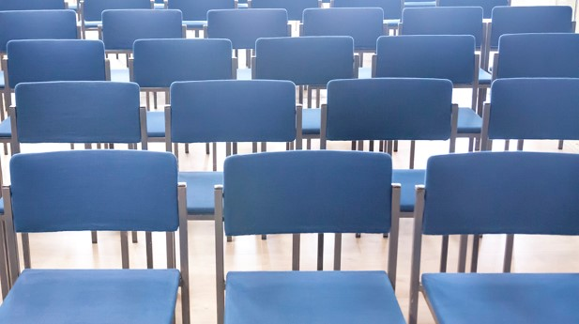
Visionsmål 3: Bygdegårdarna är attraktiva, tillgängliga och hållbara allmänna samlingslokaler.
Effektmål 3a–c.
3a. Att nyttjandet av bygdegårdarnas lokaler har ökat. Riksförbundet erbjuder rådgivning och kunskapsstöd till föreningarna i att söka bidrag till att renovera, tillgänglighetsanpassa och upprusta sina lokaler så att lokalerna är attraktiva för olika hyresgäster och verksamheter. Sökfunktionen ”Hitta bygdegård” på förbundets hemsida underlättar för hyresgäster att hitta en lämplig lokal. Den är mycket välbesökt och förbundet arbetar för att den ska vara uppdaterad. Bygdegårdarnas försäkringskansli stöttar föreningarna i hur försäkringen gäller vid uthyrning och evenemang. Bygdegårdsdistriktet har en ansvarig som håller sig uppdaterad från förbundet och erbjuder stöd till föreningar vid utbildningar, möten och telefonkontakt. Riksförbundet erbjuder även utbildningar inom uthyrning. Riksförbundet arbetar för att bygdegårdsdistrikten och föreningarna ska ha goda förutsättningar att påverka regionalt och lokalt för att fler ska ha tillgång till bredband/wifi och laddstolpar.
3b. Att fler föreningar har genomfört årlig genomgång av fastigheten. Årlig genomgång av fastigheten är ett viktigt led i att skapa attraktiva, tillgängliga och hållbara lokaler. Riksförbundet och försäkringskansliet arbetar med utbildning och information på olika sätt för att föreningarna ska genomföra genomgången. Försäkringskansliet lyfter Årlig genomgång i kontakter med föreningarna och marknadsför därutöver bland annat handboken i systematiskt brandskyddsarbete och webbutbildningen Säker föreningsgård för att öka föreningarnas kunskaper om hur försäkringen fungerar och förståelsen för vikten av att proaktivt förebygga skador Ett av kriterierna för att ta Hållbarhetsdiplomet är att föreningen genomför den årliga genomgången av fastigheten så diplomet är en del av detta arbete. Distriktet uppmuntrar till och arbetar aktivt med årlig genomgång av fastigheten i samband med möten ute hos olika föreningar. Distriktet planerar att genomföra besiktningskonferens under våren 2023 med ekonomiskt stöd av förbundet.
3c. Att fler föreningar vidtagit åtgärder för att utveckla sitt miljö- och klimatarbete. Hållbarhetsdiplomet innefattar miljömässig, ekonomisk och social hållbarhet och att stötta och uppmuntra medlemmar och distrikt att ta diplomet är ett viktigt led i miljö- och klimatarbetet. Frågor som rör energiomställning och energieffektivitet är viktiga för bygdegårdsrörelsen som stora fastighetsägare. Riksförbundet erbjuder även utbildningar, webbinarier, distriktskonferenser och olika material för att inspirera och hjälpa föreningarna i deras miljö- och omställningsarbete. Distriktet motiverar och uppmuntrar föreningar till hållbarhetsdiplom i samband med utbildningar, möten, telefonkontakter och på hemsidan. Hållbarhetsansvarig finns i distriktet.

Många målgrupper
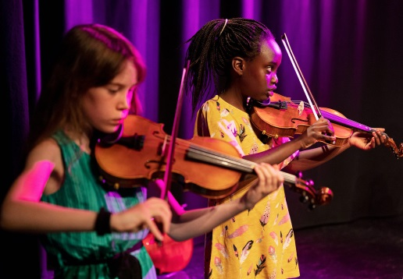
Visionsmål 4: Bygdegårdarnas verksamhet når många målgrupper.
Effektmål 4a–c.
4a. Att fler föreningar har gjort insatser för att nå nya målgrupper. Förbundet tar fram och erbjuder både större och mindre koncept för att föreningar ska kunna nå nya målgrupper. Några exempel är enkla filmvisningar, utomhusbio, Konst åt alla, vandringsutställningar, Kulturbygdsturnén och ”Vi skrämmer Sverige!”. Riksförbundet samlar även enklare aktivitetstips för att inspirera föreningar att pröva på saker som de inte har gjort förut samt bjuder in till inspirationsträffar med olika teman. 2023 deltar distriktet i utomhusbioturné under sommaren, Kulturbygdsturnéen under våren och uppmuntrar och ger exempel på ”Vi skrämmer Sverige!”
4b. Att det genomförs återkommande barn- och ungdomsaktiviteter i fler bygdegårdar. För att fler bygdegårdar ska genomföra återkommande barn- och ungdomsaktiviteter ger riksförbundet tips, idéer och inspiration för olika arrangemang och aktiviteter samt genomför kampanjer på sociala medier. Inom ramen för Kulturbygdsturnén kommer var och en av de 24 kulturutövarna att genomföra minst två workshops som riktar sig till barn och unga i sitt distrikt. Barnworkshops kommer att genomföras under våren 2023 genom Kulturbygdsturnéen. Riksförbundet stöttar aktivt de föreningar som visar intresse för att göra en ansökan om medel för barn och ungdomsverksamhet hos extern part. Föreningar som vill genomföra Halloweenaktiviteter under ”Vi skrämmer Sverige!” kommer att ha möjlighet att söka stöd till detta från Landsbygdslottens överskott. Projektet Occupy Bygdegården syftar till att skapa långsiktig barn- och ungdomsverksamhet och få in fler unga i styrelserna i de medverkande föreningarna. Projektet bedrivs i Uppsala bygdegårdsdistrikt fram till sommaren och startar till hösten upp i ett nytt distrikt, förhoppningsvis är det snart Skånes tur att ta del av detta.
4c. Att det genomförs återkommande kulturaktiviteter i fler bygdegårdar. Distriktet arbetar med att stötta föreningarna med tips, kunskap och hjälp för att genomföra kulturarrangemang genom utbildningar, webbinarier och annat material. Fram till och med juni kommer var och en av de 24 kulturutövarna genomföra 15 scenframträdanden och fyra workshops i sina respektive distrikt inom ramen för Kulturbygdsturnén. Distriktet ska även låna två framträdanden från ett annat distrikt. Riksförbundet hjälper till med marknadsföring av evenemangen som finansieras helt och hållet med medel från Statens kulturråd. Kontaktpersonerna för kultur i distrikten är engagerade i att organisera och hjälpa föreningarna med turnén. I samband med Konst åt alla-utställningarna köps konst in som sedan deponeras hos bygdegårdsföreningar. Riksförbundet verkar för fler enkla filmvisningar vilket även distriktet uppmuntrar till.
Verksamhet under 2023.
Löpande under året digitala möten och utbildningar med förbundet och på föreningsnivå.
Föreningsmöten i samband med styrelsemöten.
15 januari Digital träff för distriktens kontaktpersoner för konst och kultur
21-22 januari Styrelseinternat, Erikslund, Ängelholm.
25 januari Digital försäkringsträff för distriktens kontaktperson
28-29 januari Distriktsordförandeträff, Stockholm
8-10 februari Folk och Kultur, Eskilstuna
9-10 februari Kulturkonferens för distriktens kontaktpersoner, Eskilstuna
15 februari Delta i årsmöte med Ideell kulturallians, Malmö

28 februari Sista dag för nominering till Årets bygdegård och miljöstipendium
5 mars Distriktsstyrelsemöte i Östra Karup inför distriktsstämma
15 mars Sista dag för årsrapportering
27 mars SV Skåneland

2 april Distriktsstämma Ö Karup, Skånedistriktet 75 år. Per Lodenius, ordförande.

19 april Årsmöte SV Region, digitalt
8-9 juni Avslutningskonferens Kulturbygdsturnén, Stockholm
Våren Fler bygdegårdar i Skånes kommuner.
Inventera aktuella tjänstemän och politiker i Skåne som berör bygdegårdsrörelsen.

Delta i årsmöte med HSSL.

Delta i årsmöte med SV Region.

Delta i årsmöte med Idéburen sektor.

Besiktningskonferens

15-17 september Nationell träff, Gotland.
Oktober Vi skrämmer Sverige!
26 oktober Nationell Landsbygdskonferens för BR.
23-31 oktoberKultur- och demokrativecka

Hösten Föreningsträffar i Skåne.
Fortsatt arbete med inventering och blivande medlemmar.

